Μορφοποίηση κειμένου - Στοίχιση παραγράφων

Αναφέρω το είδος στοίχισης του κειμένου

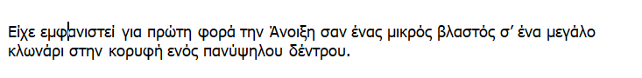 | Αριστερή στοίχιση
